**Prohlášení poplatníka 2025**

Daňové dokumenty / Prohlášení

Vytvořím nový záznam a přejdu na další krok

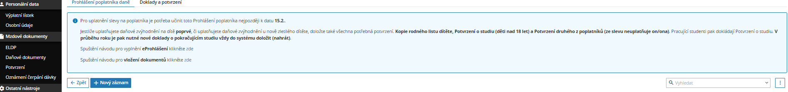

Potvrdím leden ’25 a přejdu na další krok

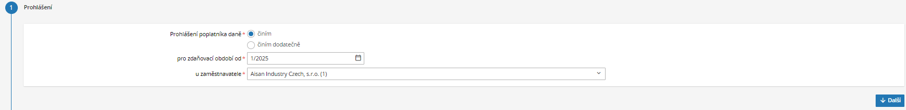

Zkontroluji platnost osobních údajů a přejdu na další krok

Potvrdím, že jsem resident ČR a přejdu na další krok



Vyberu daňové zvýhodnění a přejdu na další krok (bude předvyplněné)

Potvrdím infomaci o dětech (pokud jsem již děti uplatňoval, mám údaje předvyplněné) – můžu přejít na další krok

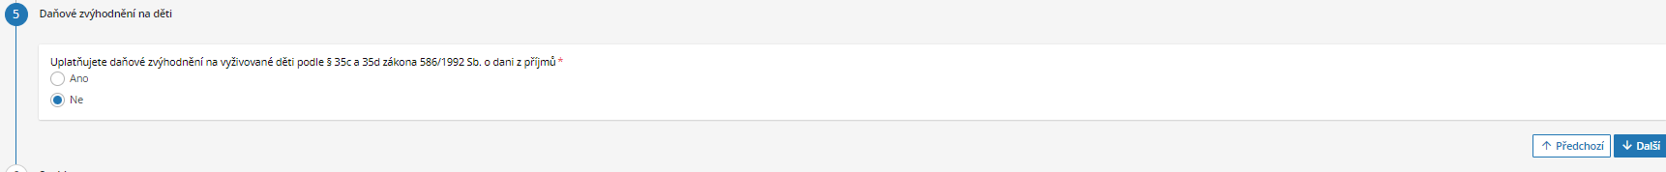

Potvrdím, že souhlasím s uvedenými údaji a potvrzuji prohlášení, přejdu na další krok

Učinit prohlášení

